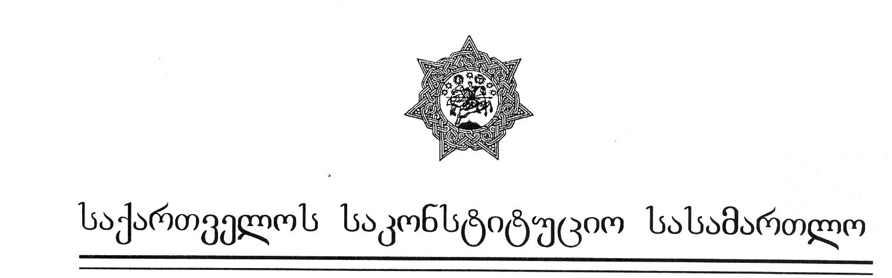

პირველი კოლეგია

განმწესრიგებელი სხდომის

განჩინება

№1/10/69 თბილისი, 1998 წლის 25 დეკემბერი

კოლეგიის შემადგენლობა:
1. იაკობ ფუტკარაძე – თავმჯდომარე;
2. ოთარ ბენიძე – წევრი, მომხსებელი მოსამართლე;
3. ნიკოლოზ შაშკინი – წევრი;
4. ნიკოლოზ ჩერქეზიშვილი – წევრი.

სხდომის მდივანი: – დარეჯან ჩალიგავა.

საქმის დასახელება: მოქალაქეების თამაზ თხილაიშვილი და ვაჟა ირემაშვილი საქართველოს სახელმწიფო ქონების მართვის სამინისტროს წინააღმდეგ.

დავის საგანი: “ს/ს “პროექტმშენის” შესახებ” საქართველოს სახელმწიფო ქონების მართვის სამინისტროს 1996 წლის 19 ივნისის №1-3/266 ბრაძნების კონსტიტუციურობა საქართველოს კონსტიტუციის 21-ე მუხლთან მიმართებით.

საქმის განხილვის მონაწილენი: მოსარჩელეები – თამაზ თხილაიშვილი და ვაჟა ირემაშვილი.

მოქალაქეების – თამაზ თხილაიშვილისა და ვაჟა ირემაშვილის კონსტიტუციური სარჩელის არსებითად განსახილველად მიღების საკითხთან დაკავშირებით საქართველოს საკონსტიტუციო სასამართლოს პირველი კოლეგია აღნიშნავს, რომ კონსტიტუციური სარჩელი შემოტანილია საქართველოს კონსტიტუციის 89-ე მუხლზე, “საქართველოს საკონსტიტუციო სასამართლოს შესახებ” ორგანული კანონის 39-ე მუხლსა და “საკონსტიტუციო სამართალწარმოების შესახებ” კანონის პირველ და მე-15 მუხლებზე მითითებით.
კონსტიტუციური სარჩელის მიხედვით, სააქციო საზოგადოება “პროექტმშენი” ჩამოყალიბდა “სახელმწიფო საწარმოთა სააქციო საზოგადოებად გარდაქმნის შესახებ” საქართველოს რესპუბლიკის მინისტრთა კაბინეტის 1993 წლის 14 აპრილის №288 დადგენილების შესაბამისად. ამ დადგენილებით, სახელმწიფო საწარმოები, რომელთა ძირიათდი ფონედბის საბალანსო ღირებულება 1993 წლის 1 იანვრისათვის 100 მილიონ მანეთზე მეტს შეადგენდა, ექვემდებარებოდა სააქციო საზოგადოებად აუცილებელ გარდაქმნას. გაერთიანება “პროექტმშენის” სააქციო საზოგადოებად ჩამოყალიბების პროცესში მის საწესდებო კაპიტალში ჩართული იქნა გაერთიანების ბალანსზე რიცხული და აფხაზეთის ავტონომიური რესპუბლიკის ტერიტორიაზე განლაგებული ქონებაც. აქციონერთა თხოვნით, სახელმწიფო ქონების მართვის სამინისტრომ 1995 წლის 18 დეკემბრის №58.19.1265 დადგენილებით აღნიშნული ქონება ამოიღო სააქციო საზოგადოების საწესდებო კაპიტალიდან, რამდენადაც მისი მიღება და დაუფლება ფაქტობრივად შეუძლებელი იყო. ამასთან, აქციონერებს უფლება მიენიჭათ, რომ აქციათა საკონტროლო პაკეტის გამოსყიდვისას დროებით არ გადაეხადათ აფხაზეთის ტერიტორიაზე დარჩენილი ქონების ღირებულების შესაბამისი თანხა. სადავო აქტით კი გაუქმდა სამინიტროს 1995 წლის 18 დეკემბრის დადგენილება და საზოგადოების საწესდებო კაპიტალში ისევ იქნა შეტანილი აფხაზეთის ტერიტორიაზე განლაგებული ქონების ღირებულება. თანაც, შეჩერდა სპეციალიზებულ საბარათო აუქციონზე გატანილი “პროექტმშენის” გამოუსყიდავი აქციების გაყიდვა, რამაც საშუალება არ მისცა როგორც საზოგადოების წევრებს, ასევე სხვა იურიდუილ და ფიზიკურ პირებს, რომ შეეძინათ “პროექტმშენის” აქციები.
მოსარჩელეებს მიაჩნიათ, რომ სადავო აქტით ფაქტობრივად მოხდა ქონების კონფისკაცია, რამაც გამოიწვია 356 მოქალაქის ქონებრივი უფლებების შეცვლა და მოსპობა. დარღვეულია საქართველოს კონსტიტუციის 21-ე მუხლი და საერთაშორისო კერძო სამართლის აღიარებული პრინციპი, რომლის თანახმადაც “არავინ არ შეიძლება აიძულონ დათმოს თავისი საკუთრება, თუ ეს არ კეთდება საზოგადოებრივი სარგებლობის მიზეზით, ისიც სამართლიანი და წინასწარი ანაზღაურებით”.
კონსტიტუციური სარჩელის ავტორები თვლიან, რომ “ნორმატიული აქტების შესახებ” საქართველოს კანონის მე-19 მუხლის თანახმად სადავო ბრძანება წარმოადგენს ნორმატიულ აქტს. აქედან გამომდინარე, სარჩელში ისინი მოითხოვენ, რომ საკონსტიტუციო სასამართლომ განიხილოს სახელმწიფო ქონების მართვის სამინიტროს 1996 წლის 19 ივნისის №1-3/266 ბრძანების კონსტიტუციურობის საკითხი საქართველოს კონსტიტუციის 21-ე მუხლთა მიმართებით და ცნოს იგი არაკონსტიტუციურად.
განმწესრიგებელ სხდომაზე მოსარჩელეებმა განცხადებით მიმართეს სასამართლო კოლეგიას და უარყვეს კონსტიტუციურ სარჩელში წამოყენებული მოთხოვნა. მოსარჩელეებმა – თამაზ თხილაიშვილმა და ვაჟა ირემაშვილმა უარი თქვეს სასარჩელო მოთხოვნაზე იმ მოტივით, რომ საქართველოს სახელმწიფო ქონების მართის სამინიტრომ დააკმაყოფილა კონსტიტუციურ სარჩელში ჩამოყალიბებული მოთხოვნები.
სასამართლო კოლეგია მიუთითებს, რომ “საკონსტიტუციო სამართალწარმოების შესახებ” კანონის მე-13 მუხლის მე-2 პუნქტისა და საკონსტიტუციო სასამართლოს რეგლამენტის 51-ე მუხლის მე-2 პუნქტის თანახმად, მოსარჩელეს უფლება აქვს უარი თქვას სასარჩელო მოთხოვნაზე, რაც იწვევს საკონსტიტუციო სასამართლოში საქმის შეწყვეტას.
იხელმძღვანელა რა “საქართველოს საკონსტიტუციო სასამართლოს შესახებ” ორგანული კანონის 43-ე მუხლის მე-7 და მე-8 პუნქტებით, “საკონსტიტუციო სამართალწარმოების შესახებ” კანონის მე-13 მუხლის მე-2 პუნქტითა და 22-ე მუხლით, საქართველოს საკონსტიტუციო სასამართლოს რეგლამენტის 51-ე მუხლის მე-2 პუნქტით,

საქართველოს საკონსტიტუციო სასამართლოს
პირველი კოლეგია
ადგენს:

1. შეწყდეს სამართალწარმოება საქმეზე – “მოქალაქეები თამაზ თხილაიშვილისა და ვაჟა ირემაშვილის საქართველოს სახელმწიფო ქონების მართვის სამინისტროს წინაამღდეგ;
2. განჩინება საბოლოოა და გასაჩივრებას ან გადასინჯვას არ ექვემდებარება.

კოლეგიის წევრები:

იაკობ ფუტკარაძე (თავმჯდომარე);
ოთარ ბენიძე (მომხსენებელი მოსამართლე);
ნიკოლოზ შაშკინი (წევრი);
ნიკოლოზ ჩერქეზიშვილი (წევრი).

